Для настройки крутящего момента инвертора(преобразователя) Toshiba VF-nC3 на станке ПС 30-600 необходимо выполнить следующее:
-открыть дверцу блока управления см рис. 1
-открыть защитную крышку инвертора см. рис.2
-изменить следующие параметры:
Таблица 1
Параметр | Мин. крут. момент | Макс. крут. момент
F400 | 2 | 0
F401 | 150 | 0
F402 | 0.0 | 30.0
Pt | 0 | 0
uL | 120 | 20
uLu | 70 | 250
Для изменения параметра необходимо нажать кнопку «MODE» 1 раз, прокрутить ручку навигатора до появления на табло необходимого параметра в меню. Нажать на центр ручки навигатора для выбора параметра и путем прокрутки ручки навигатора присвоить ему необходимое значение. Возврат в меню происходит путем нажатия кнопки «MODE».
- для завершения работы с настройками инвертора (преобразователя) нажать три раза кнопку «MODE».
-закрыть ранее открытые крышки.
(Данные настройки работают устойчиво до 50 Гц. При работе на более высокой частоте вращения двигателя данные настройки могут работать не совсем корректно. Значения параметров uL и uLu могут варьироваться в пределах 20% от приведенных в таб.1)

Рисунок 1 Рисунок 2
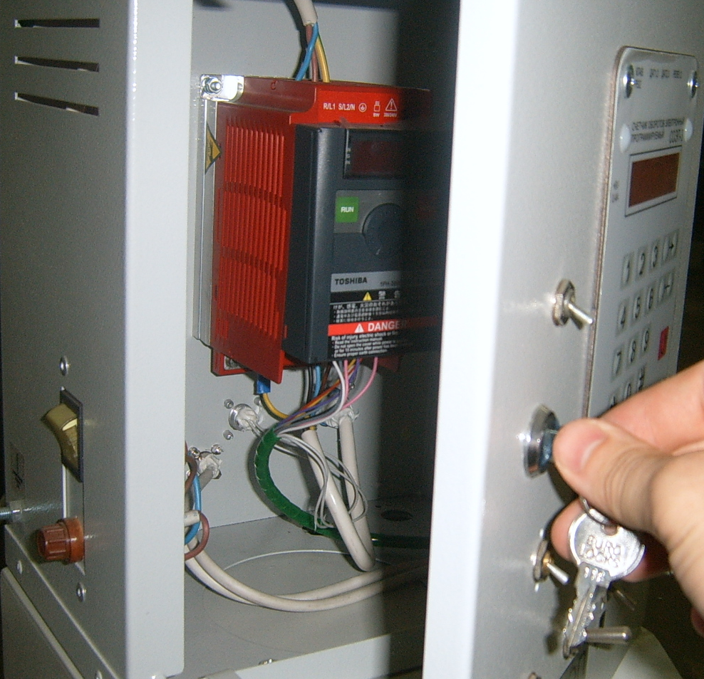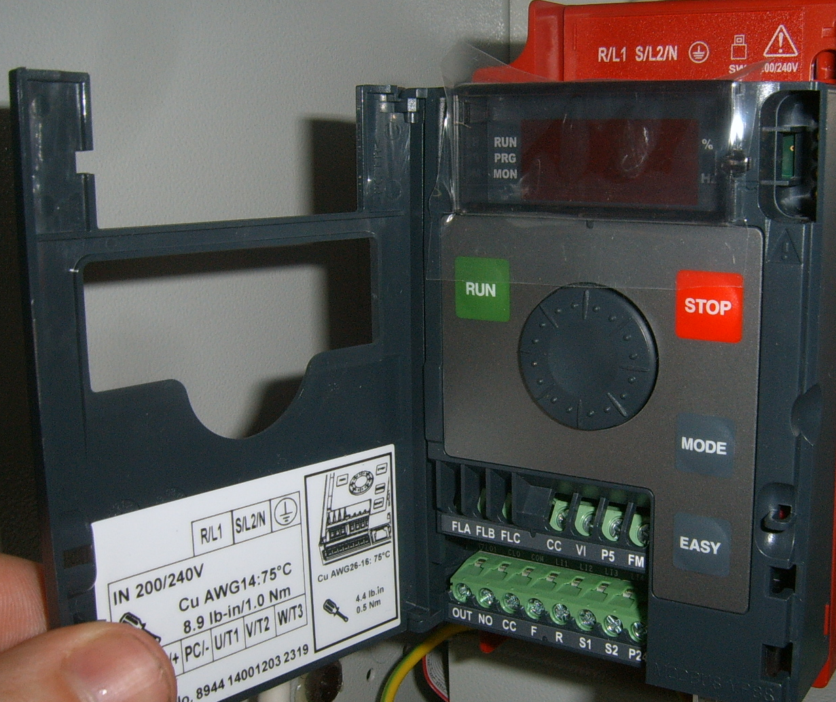

Рисунок 3
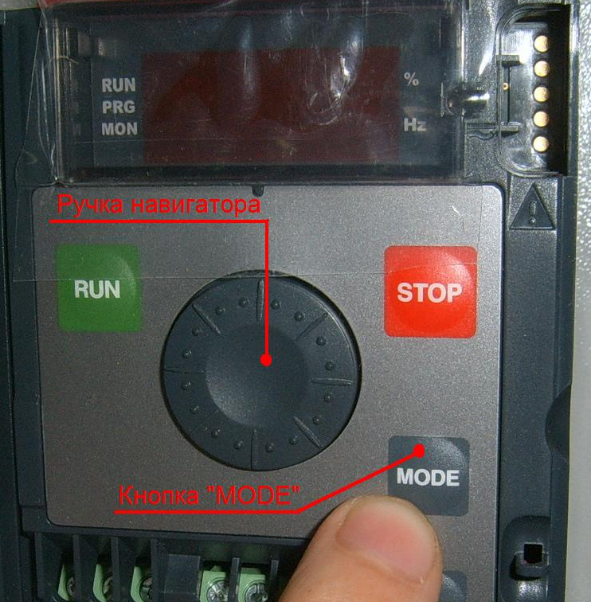

Для настройки крутящего момента инвертора(преобразователя) Schneider Altivar 312 на станке ПС 30-600 необходимо выполнить следующее:
-открыть дверцу блока управления см рис. 1
-открыть защитную крышку инвертора см. рис.2
-нажать кнопку «MODE» 1 раз., прокрутить ручку навигатора до появления на табло надписи «SEt-» , нажать на центр ручки навигатора 1 раз для входа в режим настройки параметров «SET-», прокрутить ручку навигатора до появления на табло надписи «CL1» , нажать на центр ручки навигатора 1 раз для входа в режим настройки параметров «CL1» см. рис.3
-для повышения крутящего момента (увеличения усилия на валу) вращением ручки навигатора устанавливается значение до максимального 2.5.
- для понижения крутящего момента (снижения усилия на валу) ) вращением ручки навигатора устанавливается значение до минимального 0.8
- для завершения работы с настройками инвертора (преобразователя) нажать три раза кнопку «ESC».
-закрыть ранее открытые крышки.
(Данные настройки работают устойчиво до 50 Гц. При работе на более высокой частоте вращения двигателя данные настройки могут работать не совсем корректно.)

Рисунок 1 Рисунок 2

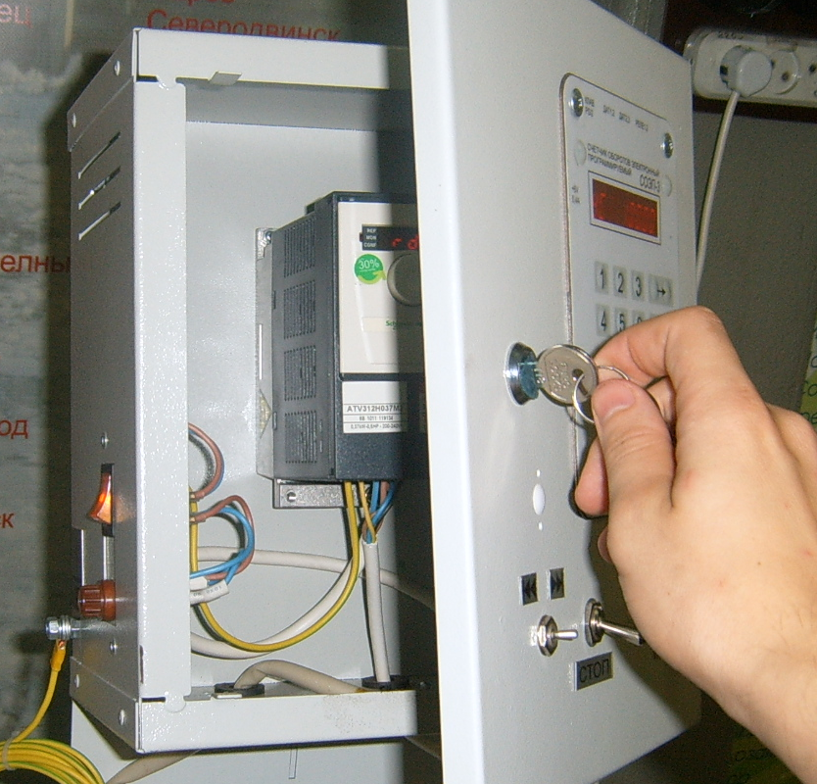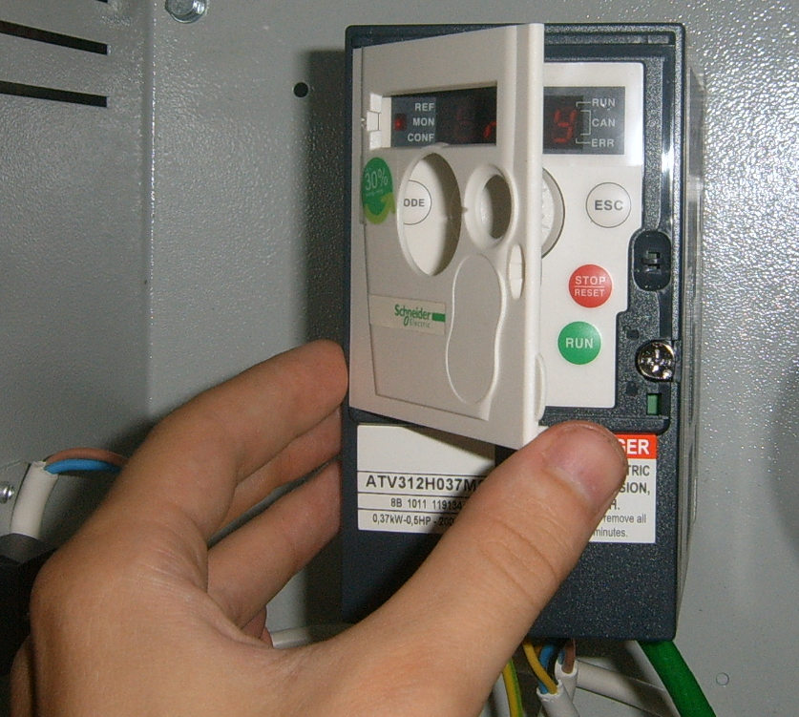

Рисунок 3

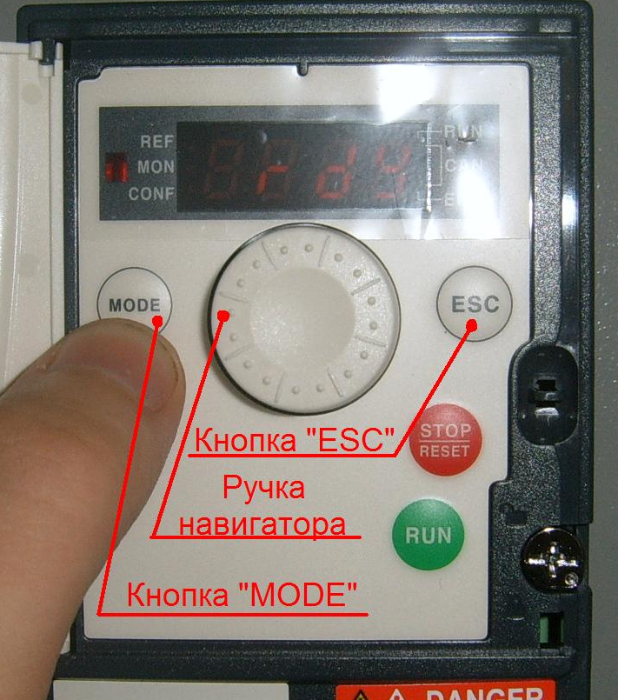

Таблица схожих параметров инвертора Toshiba по отноешнию к инветору Schneider

Schneider | Значение | Смысл | Аналог в Toshiba
drC-
bFr | 50 | Номинальная частота сети, Гц | AUF
UnS | 220 | Номинальное напряжение, В | F409
FrS | 50 | Номинальная частота, Гц | uL
nCr | 1.9 | Номинальный ток двигателя, А | F415
nSP | 1340 | Номинальные обороты двигателя, об\мин | F417
COS | 0.75 | Косинус Фи (на табличке)
rSC | Init | Сопротивление статора. При первом включении нужно выбрать Init, после 1 включения в поле будет записано измеренное сопротивление
tUn | dOnE | Настройка выполнена
tUS | индикация | Состояние автоподстройки
UFt | N | Характеристика управления (бездатчиковый вектор) | Pt
SFr | 16 | Частота ШИМ, кГц | F300
tFr | 100 | Максимальная выходная частота, Гц | FH
I_O
Tcc | 2C | 2-х проводное управление (может быть 3С – кнопки, LOC – с клавиатуры преобразователя)
tCt | LEL | Тип двухпроводного управления (потенциалом. Фронтом, приоритет)
rrS | LI2 | Выбор вывода для команды «вращение назад» | F112
SEt-
ACC | 4 | Время разгона, сек | ACC
DEC | 4 | Время торможения, сек | DEC
LSP | 0 | Нижняя скорость | LL
HSP | 100 | Верхняя скорость | UL
Ith | 1 | Тепловая защита двигателя | tHb
UFr | 1 | Ручной подъем момента | ub
FLG | 20 | Коэф. Усиления контура частоты | F418
StA | 20 | Устойчивость контура частоты | F419
SLP |  | Компенсация скольжения | F401
IdC | 0.7 | Ток торможения постоянным током, ( 0 – Iном), при включении с терминала | F251
tdC | 0.5 | Время торможения постоянным током, сек | F252
tdC1 | 0.5 | Время торможения током при остановке
SdC1 | 0.7 | Ток торможения при остановке (используется при включении в параметре FUB0AdC = YES (Ct))
SP2 |  | Предустановленная скорость 1 | Sr1
SP3 |  | Предустановленная скорость 2 | Sr2
CLI | 1 | Ограничение тока (0.25 – 1.5) | F601
SFr | 16 | Частота ШИМ, кГц | F300
CtL-
Fr1 | AI1 | Способ задания скорости | FnOd
FUn-
brA | YES | Защита от перенапряжения при торможении | F305
Stt | rnP | Контролируемое замедление (не выбегом)
AdC | YES | Использовать торможение пост. током при остановке
PSS-PS2 | LI3 | Вход для выбора 1 предустановленной скорости | F113
PSS-PS4 | LI4 | Вход для выбора 2 предустановленной скорости | F114

